Nekaj o Visual studiu
V visual studiu lahko personaliziramo preferirane načine oblikovanja besedila. To storimo tako, da v orodni vrstici izberemo Tools -> Options -> Text Editor. Tam poiščemo izbrani jezik, v našem primeru C#. Pod general se že na vrhu nahaja prva sprememba, ki jo bom uporabljal, in sicer preferenca besede »this« za objektno programiranje. Nastavil sem si tako, da me Visual Studio opomni, da naj pred razredno spremenljivko napišem »this.«.
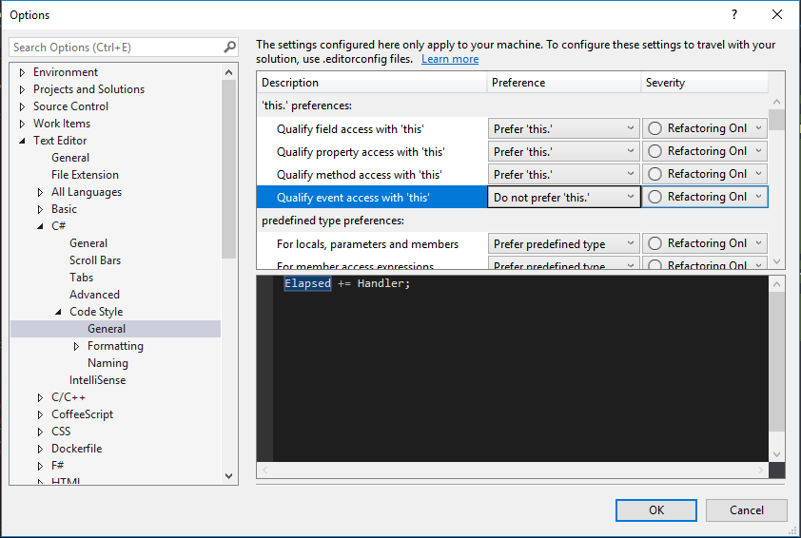

Prav tako pod general z nekaj scrolanja lahko najdemo nastavitev preferenc oklepajev okoli aritmetičnih izrazov. Osebno si bom zadevo pustil tako kot je lahko pa si nastavimo tako, da nas ne opozarja na nepotrebne oklepaje.
